**Unit 4: Color and Appearance**

* Màu được hiển thị bởi kết hợp ba màu là RED, GREEN, và BLUE.

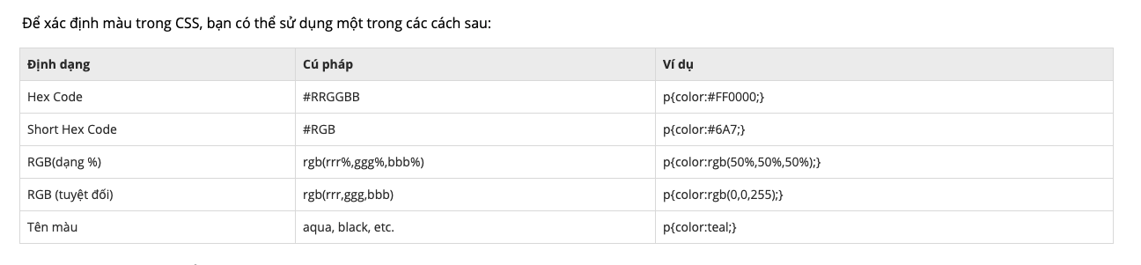

Opacity:

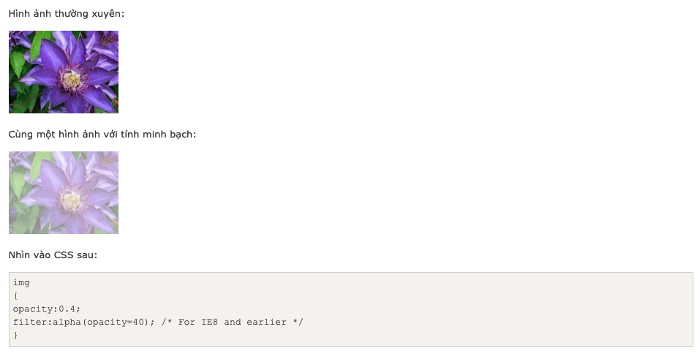

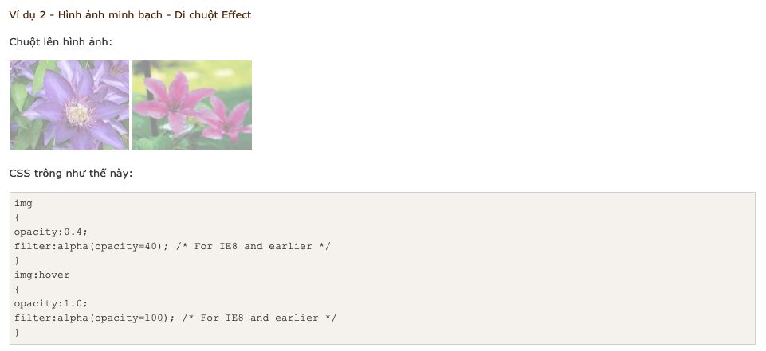

**Unit 5: Flexbox**

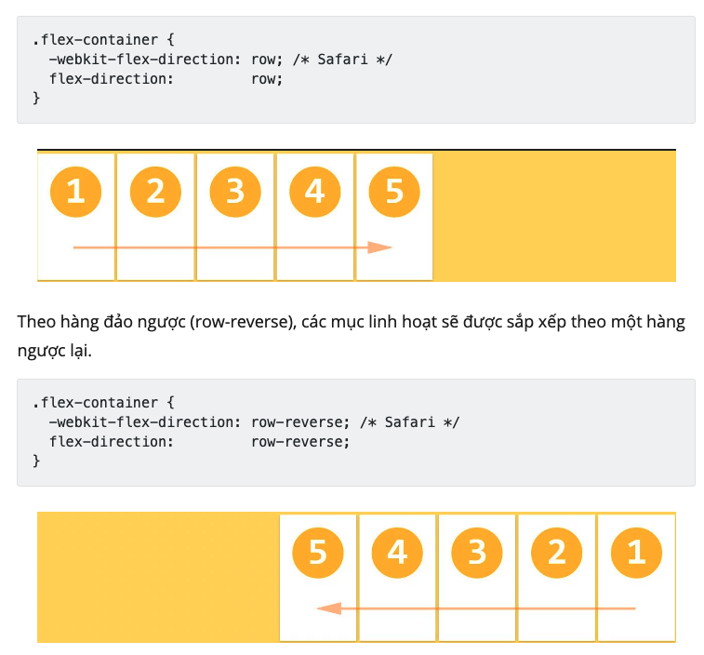

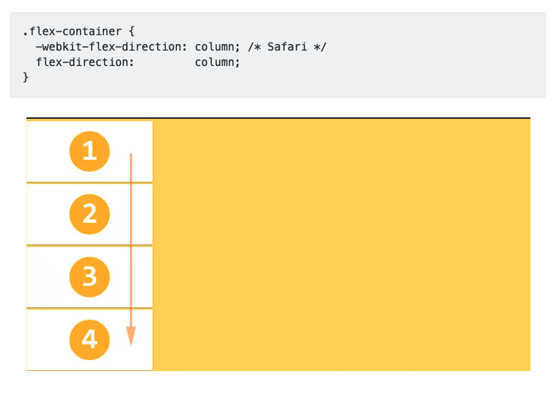 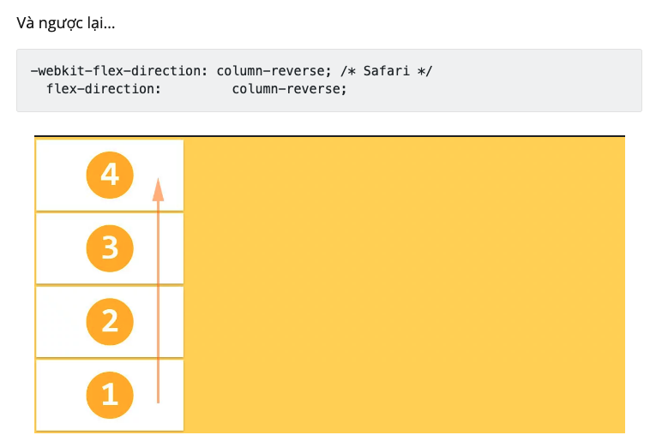

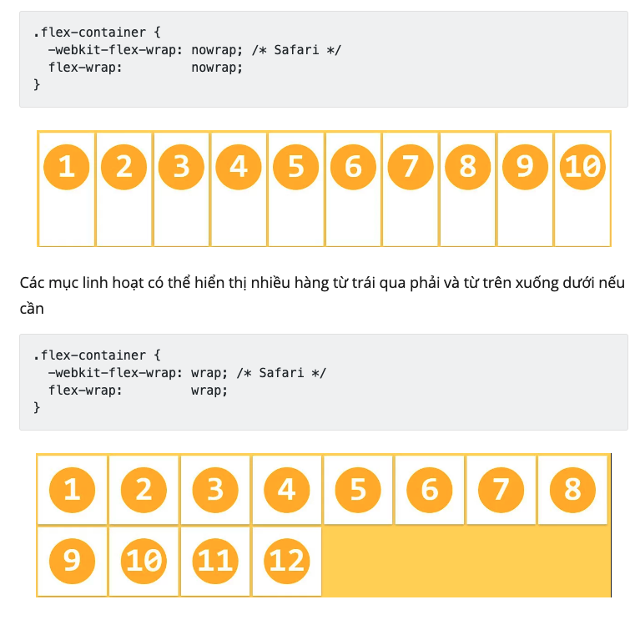

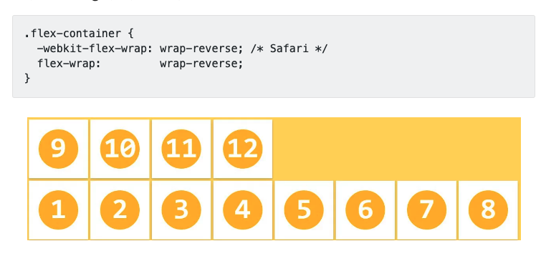

**justify-content:** sắp xếp các mục linh hoạt theo trục chính của dòng hiện tại

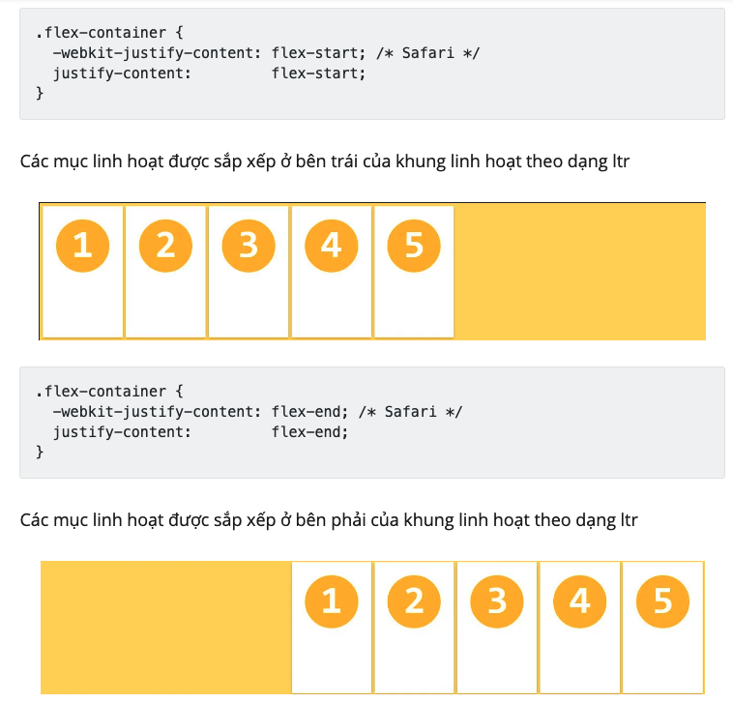

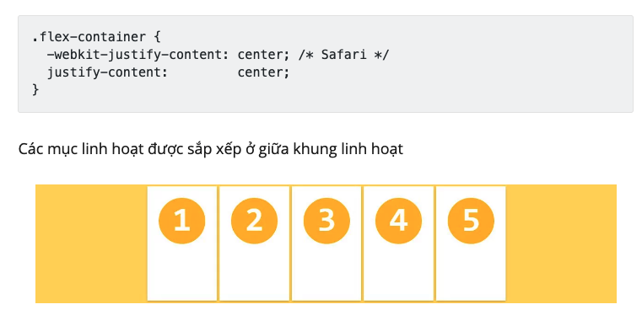

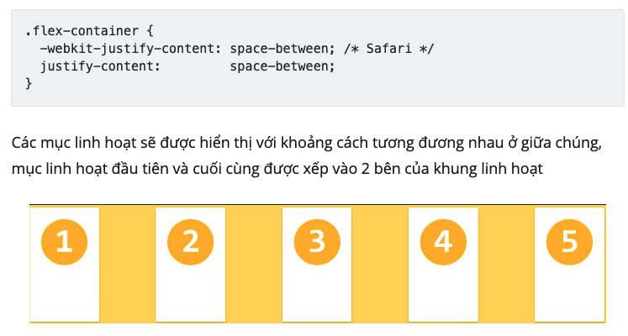

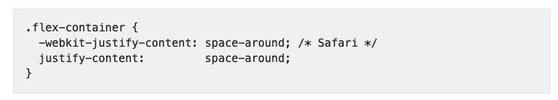

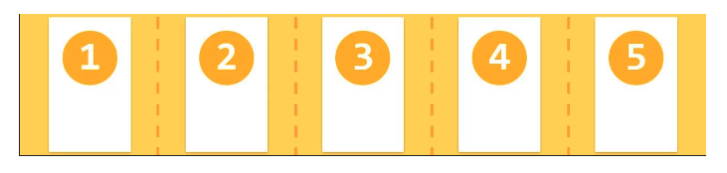

**Unit 6: Tables**

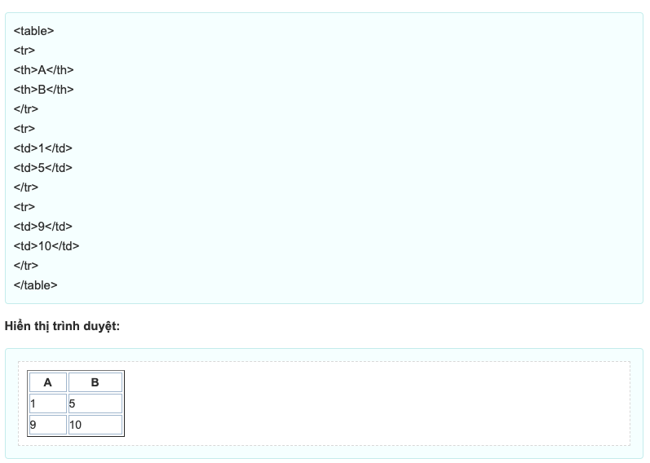

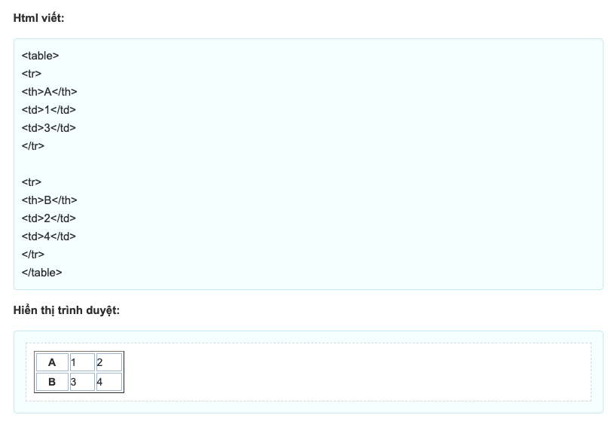

**Unit 7: Grid**

**Tại sao phải xài Grid? Không xài Grid có được không?**

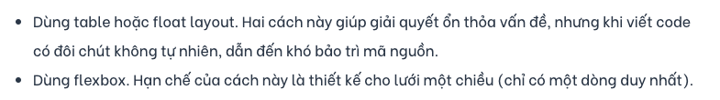

Ví dụ 1:

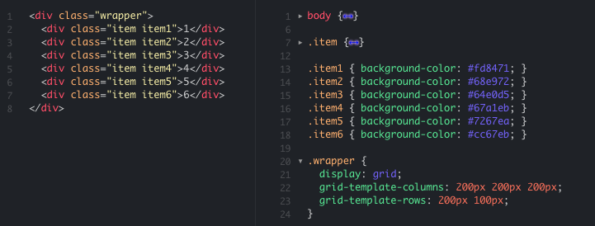

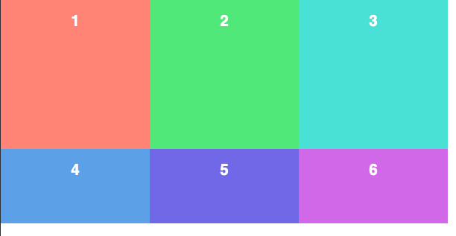 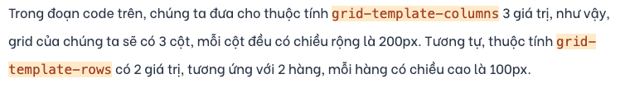

Thuộc tính: grid-column-gap và grid-row-gap dùng để điều chỉnh khoảng cách giữa các dòng với các cột trong grid

Ví dụ 2:

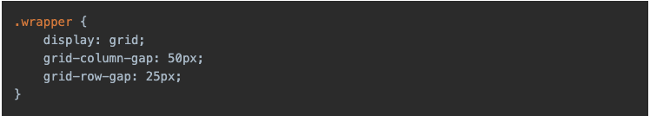

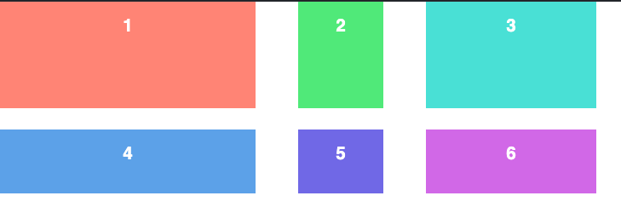

Lưu ý về Grid:

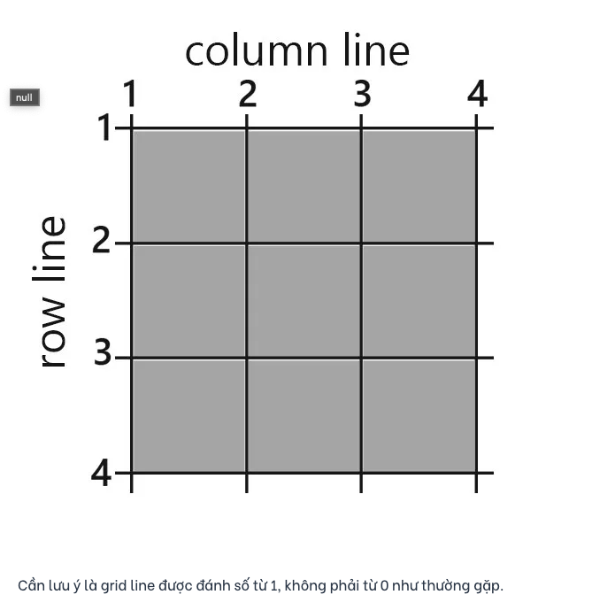

Ví dụ về thuộc tính: grid-column-start, grid-column-end

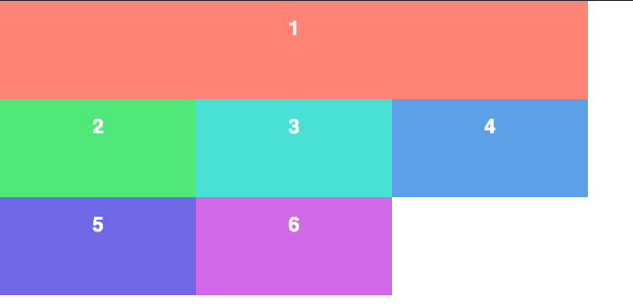

<https://jsfiddle.net/tv2r4ead/15/>

Có thể viết gọn bằng:

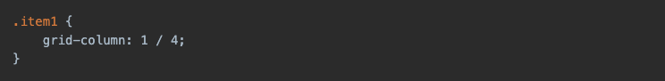

Practice:

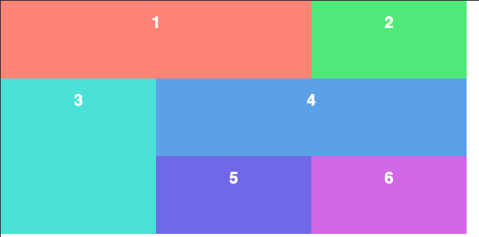

Link đáp án: <https://jsfiddle.net/tv2r4ead/17/>

Background:

* Background static color: <https://codepen.io/QUANGPHUONG/pen/KOdQBX>
* Background with image: <https://codepen.io/QUANGPHUONG/pen/ymYvrK>
* Background position: <https://www.w3schools.com/css/tryit.asp?filename=trycss_background-image_position>
* Background-attachment: <https://www.w3schools.com/css/tryit.asp?filename=trycss_background-image_attachment>

Border:

* <https://codepen.io/QUANGPHUONG/pen/zgvjyz>

Các loại border khác: <https://sogo.edu.vn/css-background-border/>

Làm bài tập như link này: <https://www.thecocktaildb.com/>

Sử dụng grid cho mobile first cho 3 giao diện: mobile, ipad, desktop: hover vào thì show description kèm giảm opacity xuống, từng item có border riêng

**Gradient: IE 9 và các phiên bản trở về trước ko support**

* Hướng mặc định: Top to Botttom:   
  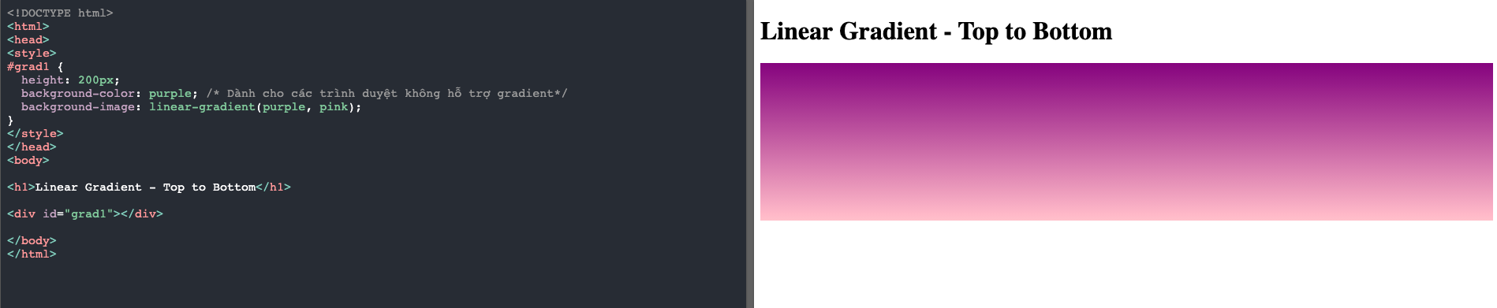
* Từ trái sang phải:  
  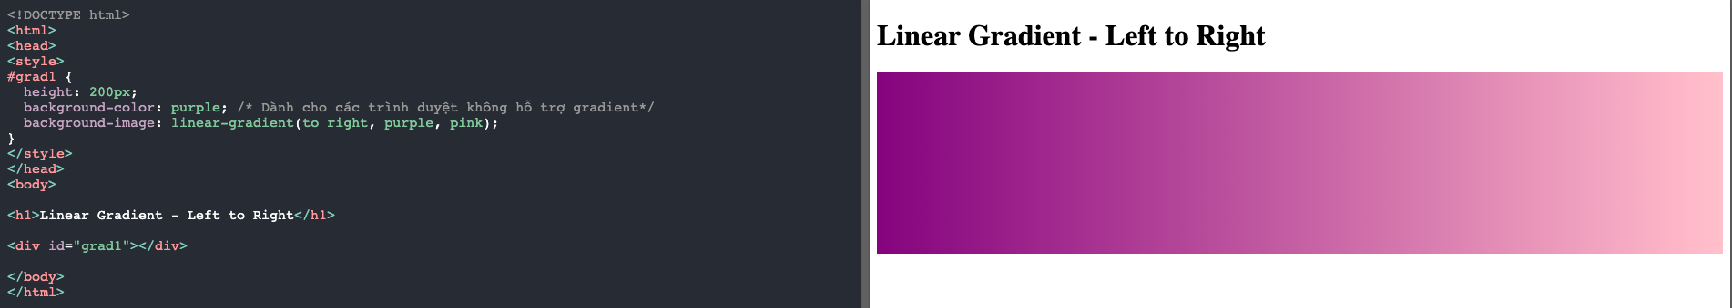
* Chéo từ góc này sang góc kia:  
  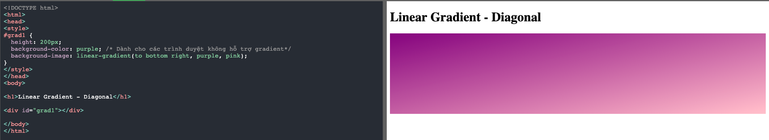
* Không giới hạn số màu:   
  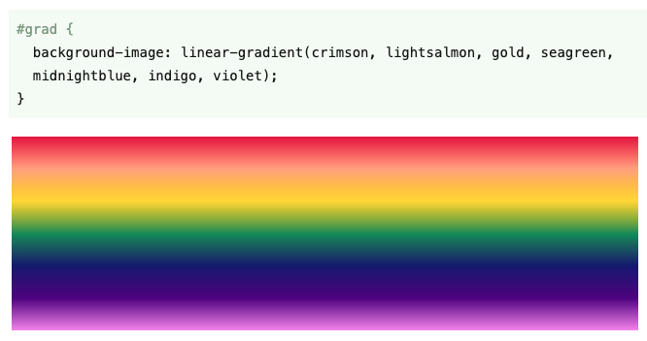
* Custom điểm dừng màu khác nhau:  
  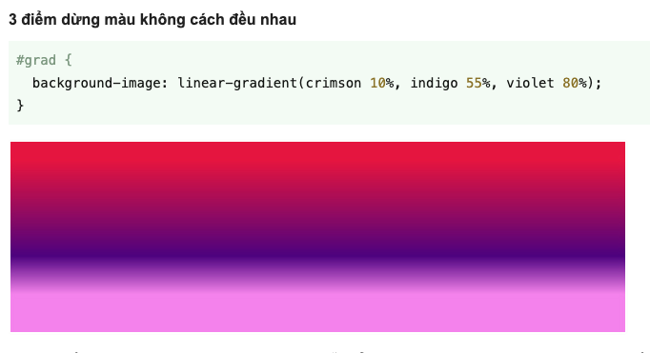
* Custom: lặp lại + xéo xéo  
  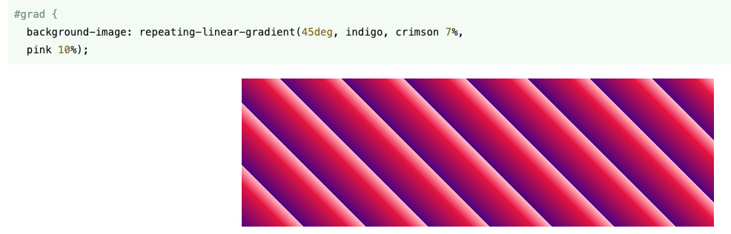

**Transition và transform:   
-** [**https://xuanthulab.net/hieu-ung-chuyen-doi-transition-trong-css3.html**](https://xuanthulab.net/hieu-ung-chuyen-doi-transition-trong-css3.html)

**Animation:**

* Được ra mắt trong CSS3, giúp tạo hiệu ứng chuyển động không cần JS hay flash
* Cú pháp  
  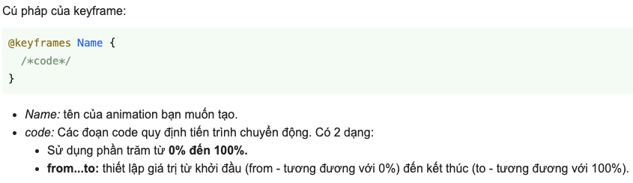
* Ví dụ: div vừa di chuyển vừa đổi màu trong 4s  
  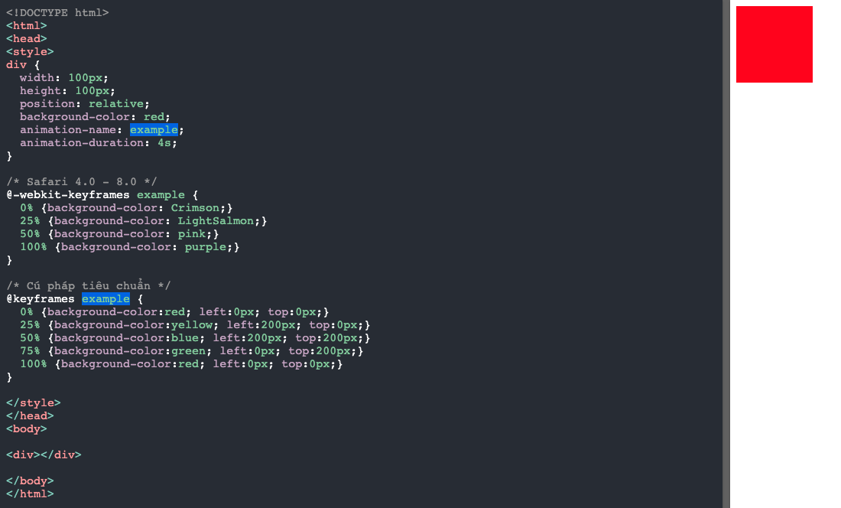
* Loop animation: dùng thuộc tính animation-iteration-count (lặp vô hạn là infinite)  
  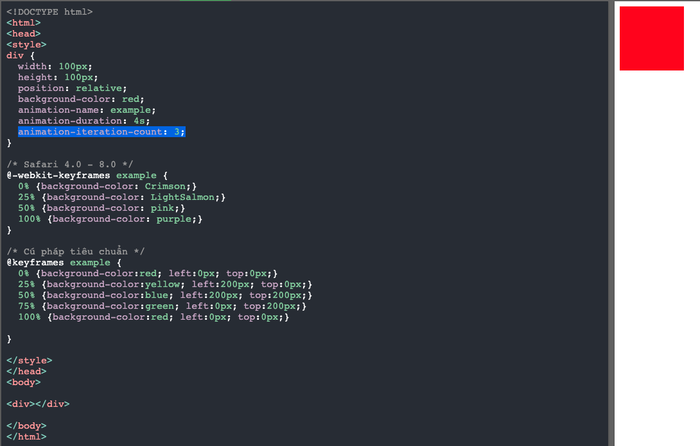
* Thuộc tính animation-direction chỉnh hướng của animation, ví dụ di chuyển ngược lại  
  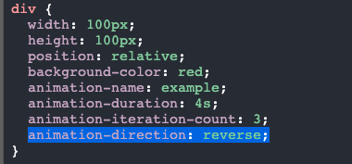

**Boostrap:**

* Một framework CSS và JS giúp việc code nhanh và dễ dàng hơn, định nghĩa sẵn các class cần thiết để ta dùng và custom lại

Ví dụ về các class viết sẵn:  
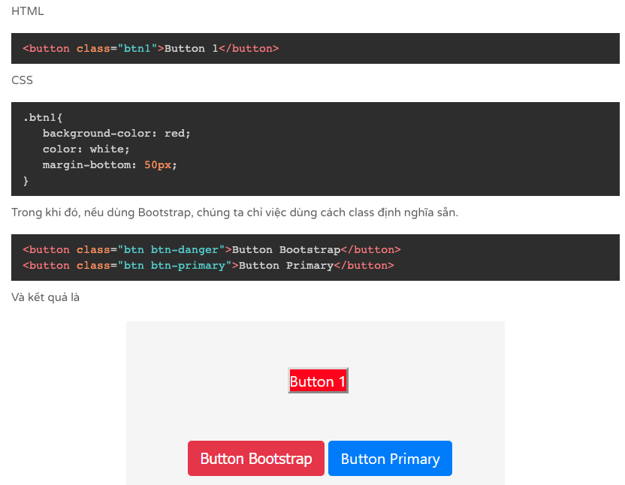

* **.container và .container-fluid:   
  **.container-fluid: luôn chiếm 100% width **.**container:    
  

**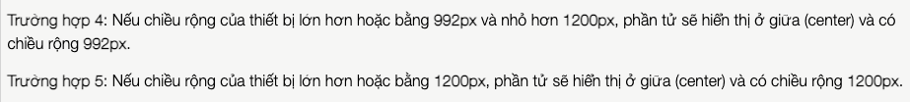  
VD:  
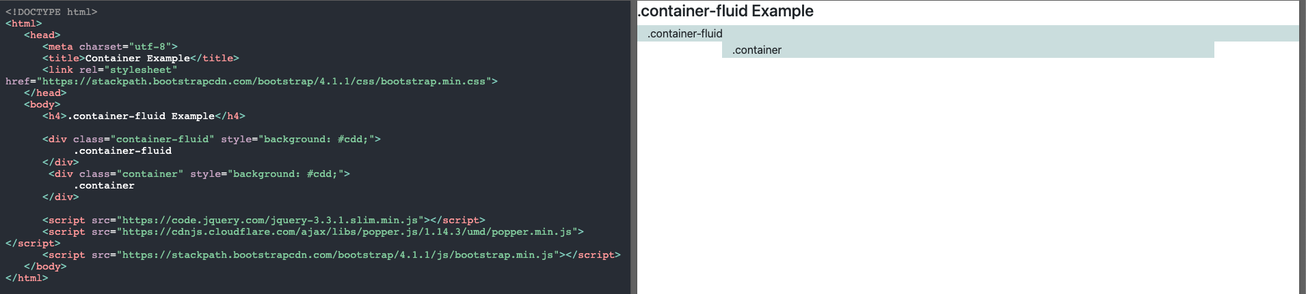**

* **Grid system: khái niệm quan trọng nhất  
  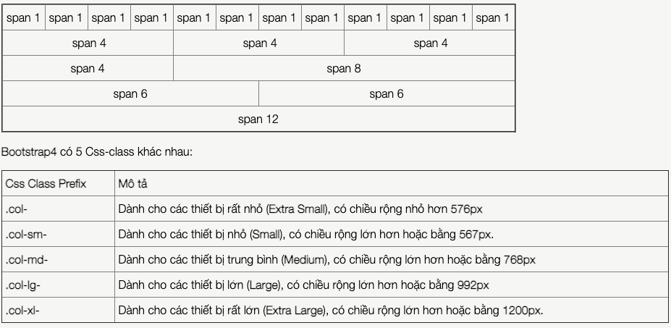**Ví dụ: ở mức rất nhỏ thì mỗi div 1 dòng, lên mức sm thì 6/6, lên mức md thì 8/4, lên mức lg thì 10/2  
  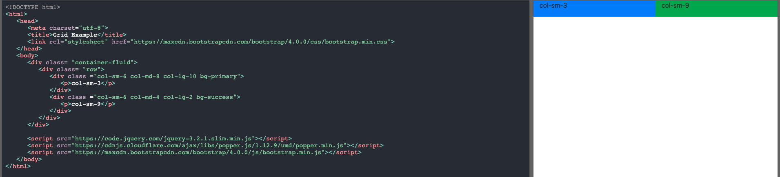
* Navigation:  
  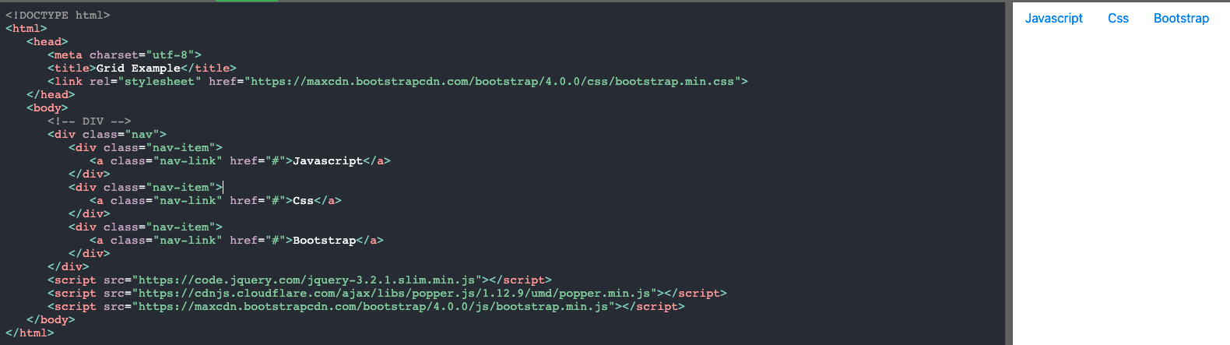
* Table  
  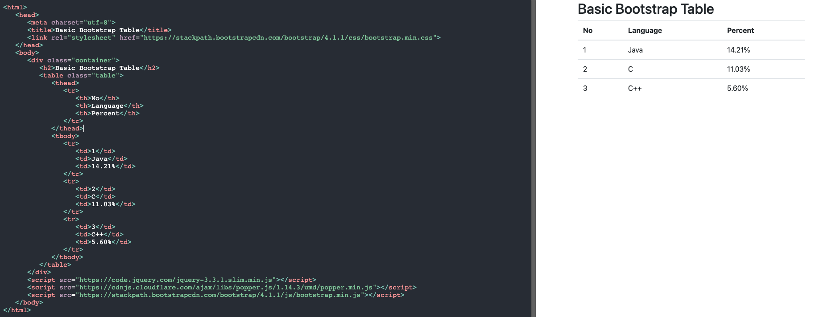
* Modal:  
  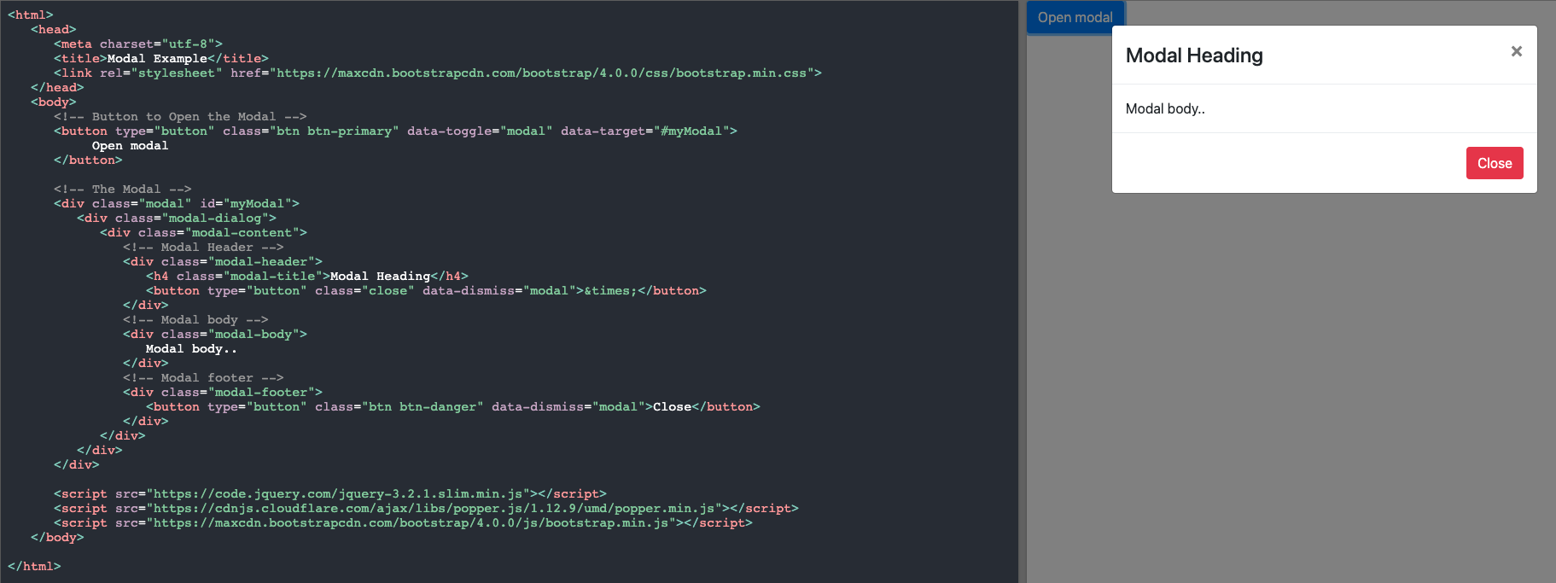
* Others: Form, input, pagination,…  
  Tham khảo thêm: <https://getbootstrap.com/docs/5.0/forms/form-control/>